<项目名称>
软件需求规格说明书

版本 <2.0>

[注：以下提供的模板用于 Rational Unified Process。其中包括用方括号括起来并以蓝色斜体（样式=InfoBlue）显示的文本，它们用于向作者提供指导，在发布此文档之前应该将其删除。按此样式输入的段落将被自动设置为普通样式（样式=Body Text）。]
[要定制 Microsoft Word 中的自动字段（选中时显示灰色背景），请选择 File >Properties，然后将 Title、Subject 和 Company 等字段替换为此文档的相应信息。关闭该对话框后，通过选择 Edit> Select All（或 Ctrl-A）并按 F9，或只是在字段上单击并按 F9，可以在整个文档中更新自动字段。对于页眉和页脚，这一操作必须单独进行。按 Alt-F9，将在显示字段名称和字段内容之间切换。有关字段处理的详细信息，请参见 Word 帮助。]
修订历史记录
日期 | 版本 | 说明 | 作者
<2020/5/30> | <1.0> | <规约需求> | <成伟淦>
<2020/6/7> | <2.0> | <修改需求> | <成伟淦>

目录
1. 简介 4
1.1 目的 4
1.2 范围 4
1.3 定义、首字母缩写词和缩略语 4
1.4 参考资料 4
1.5 概述 4
2. 整体说明 4
2.1 用例模型调查 4
2.2 假设与依赖关系 5
3. 具体需求 5
3.1 用例报告 5
3.2 补充需求 5
4. 用户界面原型（可选） 5

软件需求规格说明书

简介
此工件由一个包组成，该包包含用例模型的用例、适合的补充规约以及其他支持信息。

目的
详细地说明桌面电商应用的外部行为、功能需求、非功能性需求、设计约束以及提供完整、综合的软件需求说明所需的其他因素。

范围
该软件需求规约适用于电商系统

定义、首字母缩写词和缩略语
[本小节应提供正确解释此软件需求规约所需的全部术语的定义、首字母缩写词和缩略语。 这些信息可以通过引用项目词汇表来提供。]

参考资料
[本小节应完整地列出此软件需求规约中其他部分所引用的所有文档。每个文档应标有标题、报告号（如果适用）、日期和出版单位。列出可从中获取这些参考资料的来源。这些信息可以通过引用附录或其他文档来提供。]

概述
该文档包含用例模型调查、用例报告、补充需求以及其他支持信息。

整体说明
产品提供了浏览商品、管理购物车、管理商家以及管理商品等功能，让用户能够使用此产品进行网上商品交易。影响产品及其需求的一般因素有用户的评价，应用管理员的使用评价。

用例模型调查
[当采用用例建模时，此节将概述适用于该子系统或特性的用例模型或用例模型的子集。 其中包括所有用例和主角的名称列表及简要说明，以及适用的各种图和关系。即：在给出系统用例图以外，还需提供用例概述。用例概述可以采用以下格式：]
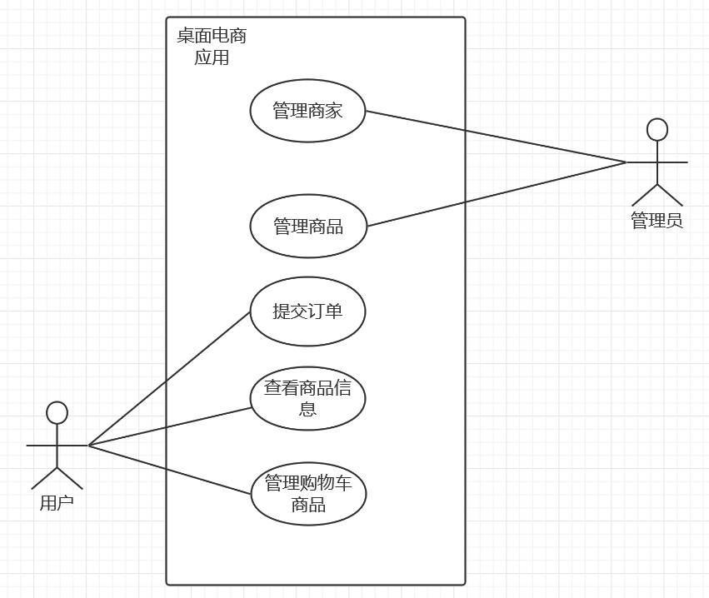

用例图

主要参与者 | 优先级 | 用例名 | 用例概述
用户 | 关键 | 查看商品信息 | 本用例的目的是使得用户能够浏览商品等销售相关的信息
管理员  用户 | 重要 | 管理员对商品进行管理 | 本用例的目的是为管理员提供产品管理的服务，管理员对产品的管理包括商品的上架，下架，修改商品的信息等操作。（注明：此处的管理员指系统管理员，如果客户自己有上架商品，那么客户也包括在内
用户 | 重要 | 管理购物车商品 | 让客户可自主管理购物车里的商品，实现增加，删除，查看购物车内的商品的功能
管理员 | 重要 | 管理员对商家的管理 | 本用例的目的是为管理员提供商家管理功能，管理员对商家的管理包括用户申请商家的审批（增加商家行为），对商家的信息注销（删除商家的行为）。（此处管理员仅为系统管理员，用户无法进行此项操作。）
用户 | 重要 | 提交订单 | 该用例描述系统提供的提交订单功能。用户在浏览商品时发现中意的商品并下单或者用户选择购物车中的商品一并下单时，系统提供订单信息填写并交予用户确认。

假设与依赖关系
[本节说明所有重要的技术可行性假设、子系统或构件可用性假设，或者可作为此软件需求规约所述软件可行性的基础的其他与项目有关的假设。]

具体需求
软件需求规约的这一节应包括所有的软件需求，其详细程度应使设计人员能够设计出可以满足这些需求的系统，并使测试人员能够测试该系统是否满足这些需求。 当利用用例建模时，这些需求在用例和适用的补充规约中记录。如果没有利用用例建模，则可以将补充规约的概要直接插入此节。]

用例报告
[在用例建模过程中，用例通常会定义系统的大部分功能性需求，以及一些非功能性需求。对于以上用例模型中的每个用例或其子集，都需在此节中引用或附上用例报告。务必要明确地标明每一需求，可以采用以下格式：]
编号 | 用例名 | 对应的用例规约文件
1 | 查看商品信息 | 用例规约文档（1）
2 | 管理员对商品进行管理 | 用例规约文档（2）
3 | 管理购物车商品 | 用例规约文档（3）
4 | 管理员对商家的管理 | 用例规约文档（4）
5 | 提交订单 | 用例规约文档（5）

补充需求
[补充规约记录未包含在用例中的需求。应在此处列出补充规约中适用于该子系统或特性的具体需求，并对这些需求加以改进，以足够详细地说明该子系统或特性。这些需求可以直接记录在此文档中，也可单独保存为补充规约，补充规约在此处可用作附件。务必要明确地标明每一需求。]

用户界面原型（可选）

